Un navigateur Web est un logiciel conçu pour consulter le World Wide Web. Il utilise le protocole HTTP.

Protocole HTTP
Le protocole HTTP (HyperText Transfer Protocol) est le protocole le plus utilisé sur Internet depuis 1990. La version initiale était uniquement destinée à transférer des données. Le but du protocole HTTP est de permettre un transfert de fichiers (essentiellement au format (X)HTML) localisés grâce à une chaîne de caractères appelée URL entre un navigateur (le client) et un serveur Web.
Exemples d’URL (Uniform Resource Locator) :
- http://www.news-de-stars.com
- file:///C:/wamp/www/Herge/index.html

Le HTML
Le HTML (« Hypertext Mark-Up Language”) est un langage dit de « marquage » (de "structuration" ou de "balisage") dont le rôle est de formaliser l’écriture d’un document avec des balises de formatage.
Les balises permettent d’indiquer la façon dont doit être présenté le document et les liens qu’il établit avec d’autres documents.

Le bon usage des balises
Quelques règles simples sont à respecter lors de l’écriture des balises html.
- Règle 1 : Ecrire les balises en minuscule.

- Règle 2 : Toutes les balises ouvertes par <nom_balise> doivent être fermées par </nom_balise> sauf s’il s’agit d’une balise unique <balise_unique />.

- Règle 3 : Les balises doivent être correctement imbriquées et indentées

Exemple : Dans le code ci-dessous, <h1></h1> est imbriquée avec <td></td>, <tr> et <td> sont indentées.

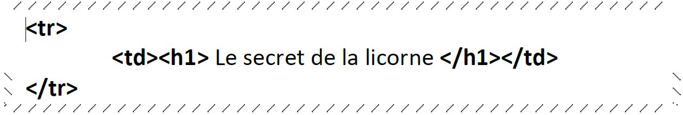

• Règle 4 : Les valeurs des attributs doivent toujours figurer entre des guillemets.

Exemple : <table border = "1">

